A LEER

- A continuación, leerás el siguiente texto en voz alta con las siguientes instrucciones:
- Texto verde: tono alto
- Texto amarillo: tono medio bajo
- Texto rojo: tono muy bajo
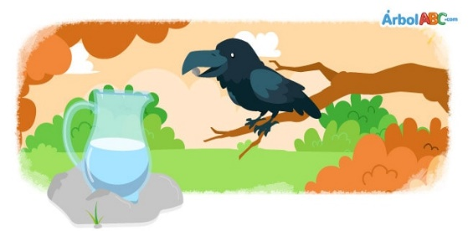

El cuervo y la jarra
Autor: Paola Artmann

Había una vez un cuervo sediento que voló durante mucho tiempo en busca de agua, hasta que encontró una jarra con un poco del preciado líquido. La jarra tenía un largo y estrecho cuello y por mucho que lo intentara, el cuervo no podía alcanzar el agua con su pico. Desesperado, el cuervo pensó en derribar la jarra y tomar el agua antes de que la tierra la absorbiera, pero la jarra era tan pesada que no se movía con los intentos del pobre cuervo. Al cabo de un rato se le ocurrió otra idea; recogió unas piedrecillas y las dejó caer en la jarra una por una. Con cada piedrecilla, el agua subía un poco más, hasta que por fin estaba lo suficientemente cerca del borde para poder beber. Feliz, el cuervo tomó el agua y siguió volando.

Moraleja: Para resolver problemas necesitas mucha calma e ingenio.

- Si prefieres, también puedes escucharlo usando el siguiente código QR

AUTOEVALUACIÓN

A continuación, lee con mucha atención y responde marcando con una “X”.

INDICADORES | 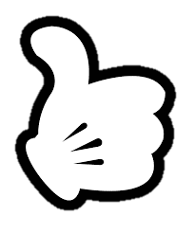  LOGRADO | POR LOGRAR
Respeté las tonalidades al leer.
Identifica nombre del título y del autor.
Escribí el nombre del título y del autor.
Leí el texto sin ayuda.

